[](https://www.google.com.mx/url?sa=i&rct=j&q=&esrc=s&source=images&cd=&cad=rja&uact=8&ved=0ahUKEwim3NnftrTWAhVO0mMKHXxgCIsQjRwIBw&url=https://tpx.mx/cursos/introduccion-a-la-ciberseguridad-ofensiva/chiapas&psig=AFQjCNF5UT7hlnnNeS56fYLleg8xulm4Gg&ust=1506019703991324)

**Universidad Politécnica de Chiapas**

**Programación Visual**

**Manual de usuario y de instalación**

**Integrantes del equipo:**

**Hernández Morales Luis Fernando**

**Pérez Sánchez David**

**Santiago Gutiérrez Jesús Israel**

**Figueroa Mercedes Ocaña**

**Docente: Javier Antonio Méndez Álvarez**

**1 de octubre de 2017**

Manual de instalación

1.- Posteriormente a la descarga del instalador, le creará un archivo como el siguiente:

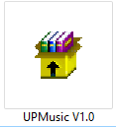

2.- Debe ejecutar el archivo haciendo doble clic sobre él.

3.- Le aparecerá una ventana como la siguiente:

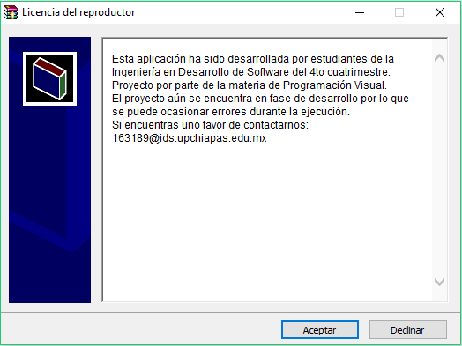

4.- Deberá leer la licencia del reproductor y posteriormente dar clic en el botón “Aceptar”.

5.- Se mostrará la siguiente ventana:

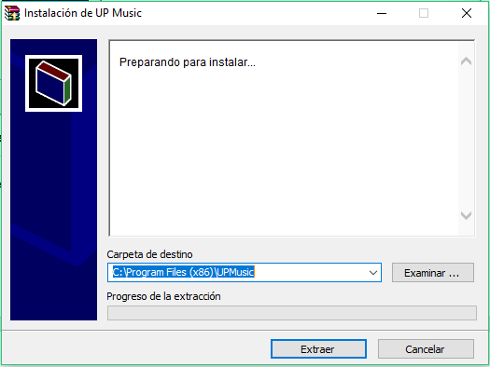

6.- Aquí deberá elegir el directorio donde quiere instalar UP Music mediante el botón “Examinar”, posteriormente deberá dar clic en el botón “Extraer”.

7.- Para poder proceder le pedirá permisos de administrador dependiendo de la ruta previamente seleccionada.

8.- La instalación será rápida, por lo que al cerrarse la ventana el producto estará instalado en la ruta que seleccionó.

9.- Acceda al directorio de instalación y busque la carpeta UP Music, posteriormente deberá ejecutar el archivo “UP Music.jar”. Para poder ejecutar la aplicación es necesario que su equipo tenga Java instalado, de no ser así, puede descargarlo gratuitamente en el [siguiente enlace](https://java.com/es/download/).

10. Disfrute de su música.

Manual del usuario

Cada que ejecute la aplicación se encontrará con la siguiente ventana:

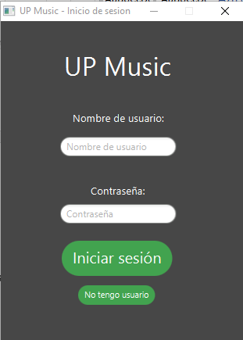

Si usted no cuenta con un usuario en el servicio UP Music, deberá dar clic en el botón “No tengo usuario”.

Posteriormente, le aparecerá un formulario como el siguiente:

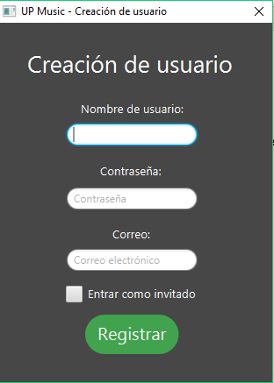

Donde deberá llenar los campos correspondientes, si desea probar únicamente la aplicación sin registrarse, deberá seleccionar la casilla “Entrar como invitado”.

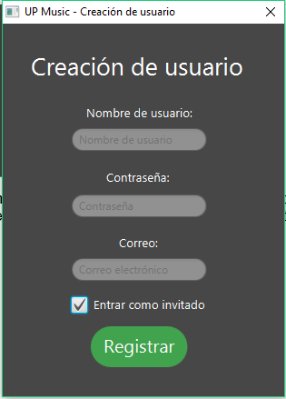

Proceda a presionar el botón “Registrar” y le aparecerá la siguiente ventana:

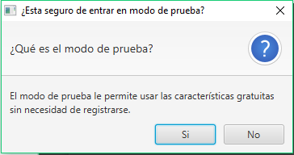

Donde deberá presionar el botón “Si” para proceder. Posteriormente se le mostrará la interfaz del reproductor.

En caso de que quiera registrarse deberá rellenar el formulario y desmarcar la casilla de entrar como invitado:

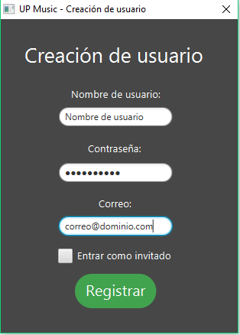

Proceda a presionar el botón de “Registrar” y le confirmará sus datos, así como le notificará que se creó el usuario correctamente.

Posteriormente, cargará la pantalla de inicio de sesión donde podrá ingresar sus datos lo cual le permitirá acceder al reproductor.

